Программный продукт название предназначен для подбора питания

Настоящий документ содержит спецификации дизайна, включающие в себя:
- Архитектурно-контекстную диаграмму системы в целом
- Архитектурно-контекстную диаграммы подсистем
- Диаграммы наследования классов (по подсистемам)
- Диаграммы вызовов объектов (по подсистемам)

1. Архитектурно-контекстная диаграмма системы

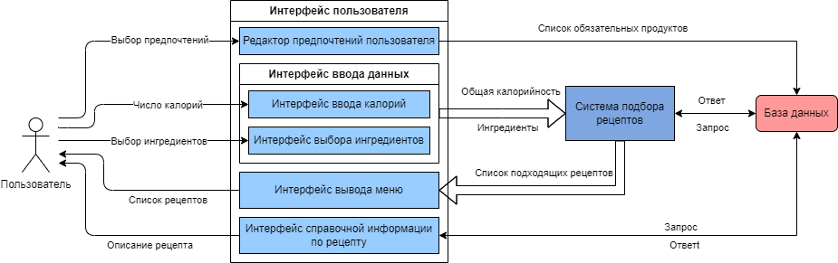
Программный продукт название состоит из следующих подсистем:

- Интерфейс пользователя
- Интерфейс ввода данных
- Интерфейс вывода меню
- Интерфейс справочной информации по рецепту
- Подсистема подбора рецептов

2.1. Архитектурно контекстная диаграмма подсистемы «Подсистема подбора рецептов»

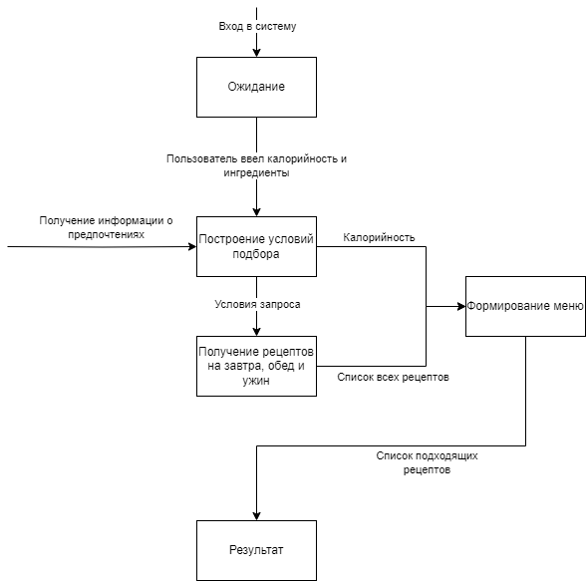

…

2.2. Диаграмма наследования классов подсистемы «Подсистема подбора рецептов»

…

2.3. Диаграммы вызовов объектов подсистемы «Подсистема подбора рецептов»

…

3.1. Архитектурно контекстная диаграмма подсистемы «Интерфейс ввода данных»

…

3.2. Диаграмма наследования классов подсистемы «Интерфейс ввода данных»

…

3.3. Диаграммы вызовов объектов подсистемы «Интерфейс ввода данных»

…
4.1. Архитектурно контекстная диаграмма подсистемы «Интерфейс вывода меню»

…

4.2. Диаграмма наследования классов подсистемы «Интерфейс вывода меню»

…

4.3. Диаграммы вызовов объектов подсистемы «Интерфейс вывода меню»

…

